Russian worksheet 3 Date: 6.05.12

**Прочитай слова:**

жёлтый

красный

синий

зелёный

оранжевый

белый

**Раскрась картинку**

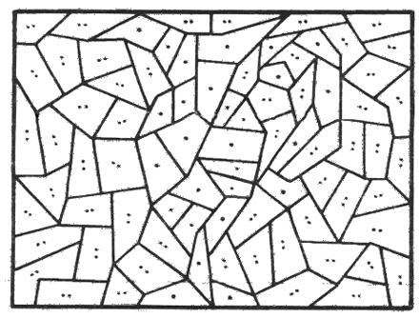

жёлтый   синий

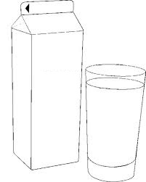**Раскрась:**

красный мяч

жёлтый дом

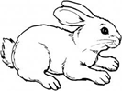зелёный и синий попугай

синий кролик

белый и синий компьтор

красный самолёт

белое молоко

оранжевый телефон

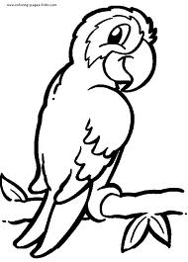



Молодец!

**Напиши слова:**

Что это?



__________________________________

